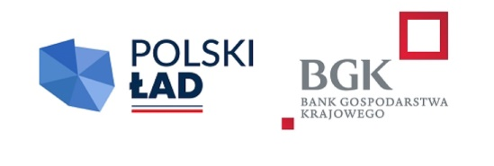

Kościerzyna, 30.08.2024r.

**ZP 8/2024**

**INFORMACJA O WYBORZE**

**NAJKORZYSTNIEJSZEJ OFERTY**

Burmistrz Miasta w Kościerzynie działając na podstawie art. 253 ust. 2 ustawy Prawo zamówień publicznych informuje, że w postępowaniu prowadzonym w trybie podstawowym na podstawie art. 275 pkt 2 ustawy Prawo zamówień publicznych na realizację zadania pn. „Utworzenie ogólnodostępnego i wielofunkcyjnego parku sportowo - rekreacyjnego w Kościerzynie” jako najkorzystniejszą wybrano ofertę złożoną przez wykonawcę: UNION INVEST Sp. z o.o., ul. Transportowa 9, 83-407 Łubiana z ceną brutto 4.646.000,00 zł.

UZASADNIENIE WYBORU

Wykonawca, który złożył najkorzystniejszą ofertę wykazał w oświadczeniach i dokumentach złożonych wraz z ofertą oraz złożonych na wezwanie Zamawiającego, iż spełnia warunki udziału w niniejszym postępowaniu oraz nie podlega wykluczeniu. Oferta złożona przez wykonawcę - UNION INVEST Sp. z o.o. została oceniona jako najkorzystniejsza zgodnie z kryterium: cena - 60 % okres gwarancji – 40 % określonymi w specyfikacji warunków zamówienia.

W postępowaniu wpłynęły oferty złożone przez n/w wykonawców i zdobyły odpowiednio punkty w kryteriach:

|  |  |  |  |  |  |
| --- | --- | --- | --- | --- | --- |
| wykonawca | Liczba pkt w kryterium  CENA 60 % | | Liczba pkt w kryterium  okres gwarancji 40% | | Razem |
| liczba pkt | 60 % | liczba pkt | 40% |
| ELSIK Sp. z o.o.  ul. Kościerska 8F, 83-330 Żukowo | 72,64 | 43,58 | 100 | 40 | 83,58 |
| ROKA BUDOWNICTWO Sp. z o.o.  ul. Południowa 16C, 83-200 Starogard Gdański | 84,17 | 50,50 | 100 | 40 | 90,50 |
| UNION INVEST Sp. z o.o.  ul. Transportowa 9, 83-407 Łubiana | 100 | 60 | 100 | 40 | 100 |